**Annexe 2 - Les couleurs ( TP 2 )**

1. **Comment récupérer la couleur de fond d’un bouton ?**

* Nous utilisons le thème Material; on applique la couleur de fond aux boutons avec

backgroundTint

* Cependant, getBackgroundTintList retourne un ColorStateList. Je ne suis pas arrivé à récupérer la couleur que j'ai assigné à l'origine au bouton, entre autres à cause des effets de dégradés associés au bouton

SOLUTION :

* Reprendre le truc des tags que la plupart d'entre vous avez utilisé dans le tp1.
* Donnez comme tag aux boutons représentant les couleurs la couleur que vous avez assignée à la propriété backgroundTint :

backgroundTint : @color/brun

tag : "@color/brun"

OU

**backgroundTint : #44ffee**

**tag : "#44ffee"**

De cette façon, vous pourrez récupérer le tag au besoin, et le transformer en la forme int de la couleur avec la méthode Color.parseColor ( votre variable couleur est un int )

**Comment comparer une couleur en int avec des couleurs définies autrement ( pour votre information ) ?**

couleurEnInt == R.color.brun; *// fonctionne pas, R.color.brun est un int représentant une adresse en mémoire*

**Solutions :**

*couleurEnInt == Color.GREEN; // fonctionne* couleurEnInt == ContextCompat.getColor(this, R.color.noir); *//fonctionne, this = context car je suis dans l’activité,* Dessin.this *si je suis dans un écouteur*

couleurEnInt == Color.parseColor("#ff0000"); *// fonctionne*

B – Assigner un style à nos "MaterialButtons"

* ( hiver 2024 ) Un de vos collègues m'a demandé comment on pourrait donner des bordures à nos boutons de couleur, entre autres pour délimiter le bouton de couleur blanche.
* J'ai eu recours aux styles / thèmes que nous avons étudiés à l'annexe 5B
* Je code dans le fichier themes.xml un style pour redéfinir des propriétés des "MaterialButtons"

<https://github.com/material-components/material-components-android/blob/master/lib/java/com/google/android/material/button/res/values/styles.xml>

<style name="bouton" parent="Widget.MaterialComponents.Button">  
 <item name="strokeColor">@color/black</item>  
 <item name="strokeWidth">1dp</item>  
  
</style>

J'ai modifié l'apparence des boutons Material qui n'ont pas de contour habituellement

Pour assigner ce style à tous les boutons, on doit assigner ce style dans le thème de votre application :

<item name="materialButtonStyle">@style/bouton</item> // pas seulement buttonStyle

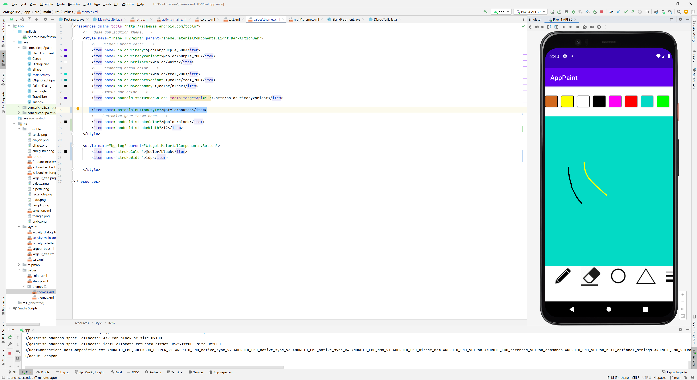 Oui !!